一：上证指数
投资顾问：陈昌明
执业证书
S1280614030003
投 顾 报 告
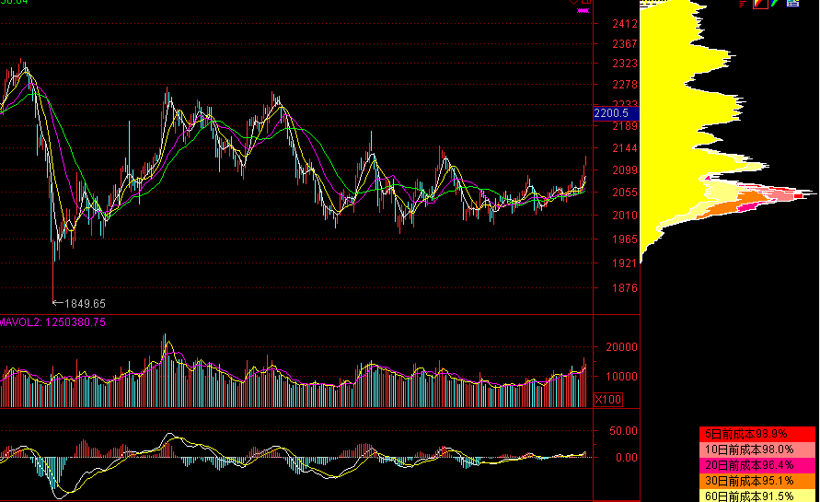
图一：上证指数日线图
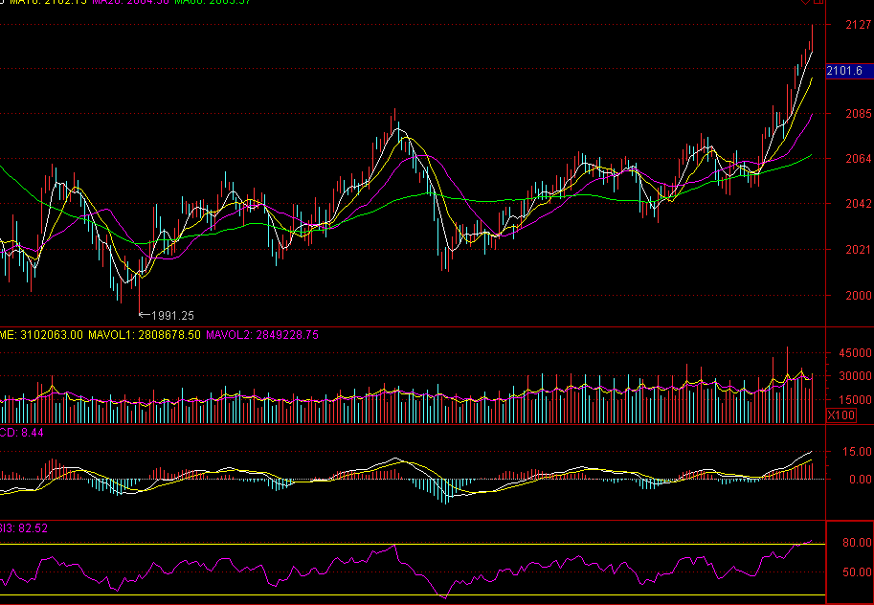
图二：上证指数周线图
上周上证指数向上放量突破收出大阳线，前期对沪指的形态判断出现错误。从沪指日线级别的筹码分布看，目前指数已经突破低位的筹码峰（2060点附近）有继续向上的动力。上方沪指有两个筹码密集区域，沪指目前处在第一筹码密集区中，第二个密集区是2200点上方。未来沪指在目前区域会震荡消化获利盘。
短线60分钟级别看MACD指标配合较好，RSI（14）指标短期超过了80，处于超买状态，预计短期沪指会有回调然后继续向上。

二：中小板指数（399005）
投 顾 报 告
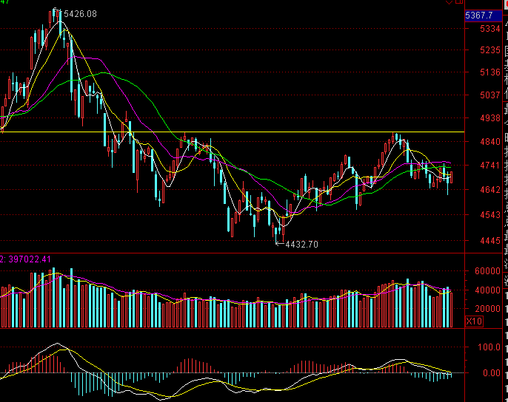
图三：中小板指数日线图
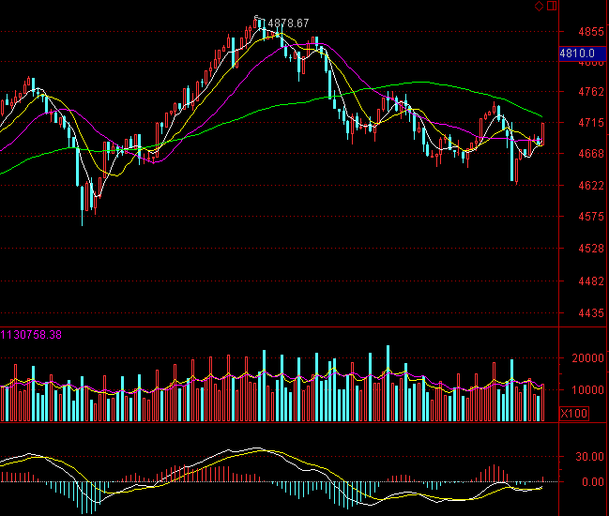
图四：中小板指数30分钟线图
中小板指上周受主板强势的带动，收出带下影线的周小阳线。此外技术面上中小板指的这个反弹也是因为小级别指标背离所引起。
从30分钟级别看，此次指标背离的反弹还为结束。但整体中小板指数还为拜托下跌趋势。

三：创业板指数（399006）
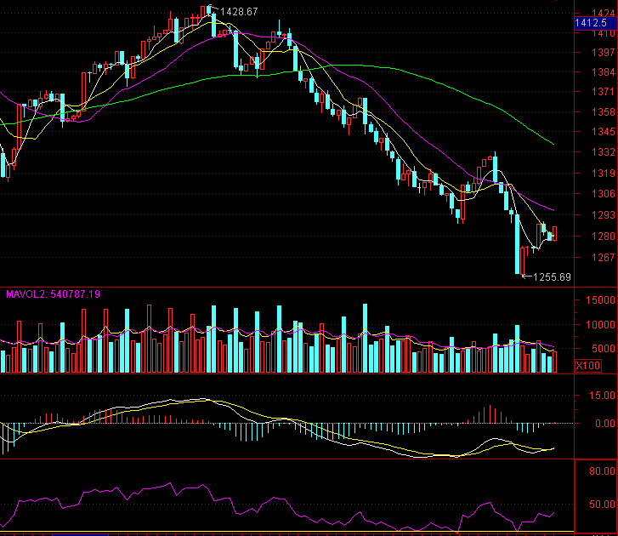
图五：创业板指数60分钟线图
上期提到的创业板指数短暂反弹上周已经出现，并且反弹多又有一个快速杀跌的过程。目前创业板指数自1428点的一个5浪下跌已经结束，且MACD指标也出现底背离。未来创业板指数将会有一个持续几天的反弹，创业板超跌的股票可以在控制仓位的前提下博一个小反弹。但整体创业板的下跌趋势还为逆转，操作上还是谨慎。

适应对象：本产品属于低风险类，适合于所有投资者。
产品简介：本产品结合MACD、KDJ等技术指标，综合量价关系、波浪理论等方法通过技术分析的角度解读上一周上证指数、中小板指数和创业板指数的走势。
重要声明：
本报告中的信息均来源于已公开的资料，我公司对这些信息的准确性及完整性不作任何保证，不保证该信息未经任何更新，也不保证本公司作出的任何建议不会发生任何变更。在任何情况下，报告中的信息或所表达的意见并不构成所述证券买卖的出价或询价。在任何情况下，我公司不就本报告中的任何内容对任何投资作出任何形式的担保。我公司及其关联机构可能会持有报告中提到的公司所发行的证券并进行交易，还可能为这些公司提供或争取提供投资银行或财务顾问服务。本报告版权归华林证券有限责任公司所有。未获得华林证券有限责任公司事先书面授权，任何人不得对本报告进行任何形式的发布、复制。
如引用、刊发，需注明出处为“华林证券有限责任公司”，且不得对本报告进行有悖原意的删节和修改。
资质申明：
中国证监会核准华林证券有限责任公司证券投资咨询业务资格
作者申明：
作者具有中国证券业协会授予的证券投资咨询执业资格并注册为证券投资顾问，保证报告所采用的数据均来自合规渠道，分析逻辑基于作者的职业理解，报告清晰准确的反映了作者的研究观点，力求独立、公正及客观，结论不受任何第三方的授意或影响，特此申明。
免责申明：
本报告专供华林证券有限责任公司证券投资顾问使用，作为其向客户提供证券投资顾问服务的依据之一，报告不构成对任何投资者的投资建议，也不同于本公司发布的“证券研究报告”。

版权申明：
本报告版权仅为本公司所有，未经书面许可，任何机构及个人不得以任何形式翻版、复制、发表或引用。

风险提示：
市场有风险，投资需谨慎。本公司证券投资顾问可能根据本报告作出投资建议，投资者应当充分了解证券投资顾问业务中的风险：
本公司及其证券投资顾问提供的投资建议具有针对性和时效性，不能在任何市场环境下长期有效。
本报告作为投资建议依据时，可能存在不准确、不全面或者被误读的风险。
本公司及其证券投资顾问可能存在道德风险，如投资者发现投资顾问存在违法违规行为或利益冲突情形，如泄露客户投资决策计划、传播虚假信息、进行关联交易等，投资者可以像本公司投诉或向有关部门举报。
上述风险揭示仅为列举性质，未能详尽列明投资者接受证券投资顾问服务所面临的全部风险和可能导致投资者投资损失的所有因素。

华林证券财富管理中心
地址：深圳福田区民田路178号华融大厦5楼
邮编：518048
公司网址：www.chinalions.cn

